Processus de test intrusion
Mise en place du processus de penteste pour attaquer un environnement en exploitant une vulnérabilité

Référence : COURS&TP-SECU-Test d’intrusion
Auteur :  Fany MEKUI  Souad khedjat | Destinataires :  Formateurs Alex falzon

 | Date de dernière modification : 28/04/23 | Version : 1.0
Table des matières
Remerciements 3
Devenez contributeur 3
Introduction 4
I. Les tests d’intrusions et de vulnérabilité 5
1. Définition 5
2. Objectif d'un test d'intrusion 5
2.1. Test d’intrusion interne 5
3. Environnement de tests d’intrusions 6
3.1 Découverte de Kali linux 7
3.2 Installer Kali Linux avec le logiciel VMWare. 8
3.2.1 Prérequis 8
3.2.2 Processus d’installation 8
3.3 Découverte de Metaspoite 9
3.1.1 C’est quoi Metasploit 9
II. Les étapes d’un test d’intrusion et de vulnérabilité 12
1.La collète d’informations 12
1.1 Obtenir l'adresse IP, l'adresse physique en utilisant l'outil Whois 13
1.2 Utiliser nslookup + nom du site : 13
nslookup insta.fr 13
1.3 Utiliser le site ipinfo.info 13
1.4 Utiliser Whois + nom du site 14
2- L’analyse ou le scanning 15
2-1 Collecte des informations et scanne de n’importe quel site avec whatweb ? 15
2.2 Collecte d'e-mails à l'aide theHarvester et Hunter.io 16
2.3 Sherlock 19
2.4 Red_Hawk 19
2-5 Les outils ARP et NetDiscover 21
3- Accéder/exploiter 21
4- Le maintien de l’accès 22
5- Couvrir les traces 22
III. Cas pratique 23
1. Principe du projet 23
2. Réalisation du test d'intrusion interne 23
Conclusion 28

Remerciements
EasyFormer est une organisation dont l’un des objectifs est de mutualiser les efforts de tous afin d’améliorer la qualité de la formation et d’aider les centres à proposer un contenu plus ciblé et exhaustif.

Nous tenons à remercier chaleureusement tous les généreux contributeurs bénévoles ou non (rédacteurs, formateurs, stagiaires, apprenants ou autres) qui ont participé à la rédaction, l’amélioration et la correction de nos supports de cours et de travaux pratiques.

Devenez contributeur
Pour contribuer à l’effort collectif et aider les mécanismes de formation nationaux vous pouvez :
- rédiger des paragraphes,
- proposer des améliorations à nos supports,
- signaler les coquilles orthographiques ou grammaticales,
- proposer des compléments (rédigés ou non),
- rectifier ou mettre à jour des informations techniques.

Et envoyer votre travail à doc@easyformer.fr

Vous trouverez ci-dessous une liste non exhaustive (et qui ne respecte pas d’ordre précis) de contributeurs qui ont participé à la rédaction des documents EasyFormer : https://cloud.easyformer.fr/index.php/s/contributeurs

Introduction
Les tests de pénétration sont réalisés dans le but de trouver les failles de sécurité puis de les corriger.
Pentester est la contraction de « pénétration tester », test d’intrusion en français. Le rôle de ce professionnel de la sécurité informatique est de trouver toutes les failles de sécurité d’un système puis de procéder à des tests d’intrusion, autrement dit des attaques contrôlées.

La sécurité informatique consiste à mettre en place des techniques permettant de garantir que les ressources informatiques sont utilisées uniquement dans le cadre prévu par la Direction des Systèmes d’Informations. Elle permet donc de maitriser les 3 enjeux suivants :

La confidentialité : Seules les personnes autorisées doivent pouvoir accéder aux ressources informatiques.
L’Intégrité : Seules les personnes autorisées doivent pouvoir modifier les ressources informatiques.
La disponibilité : Les personnes autorisées doivent pouvoir accéder à tout instant aux ressources proposées.
A cela, on peut également rajouter les 2 enjeux suivants, qui permettent d’atteindre un niveau de sécurité plus important :
La non-répudiation : Une personne ne peut contester avoir effectué des actions sur les ressources informatiques.
L’imputation : Il doit être possible, `a tout instant, d’identifier la personne qui aura effectué une action sur les ressources.

I. Les tests d’intrusions et de vulnérabilité

1. Définition

1.1 Intrusions informatiques

Une intrusion est un événement permettant d’avoir accès à un système et ses ressources. L’intrus est généralement vu comme une personne étrangère au système informatique qui réussit à en prendre le contrôle.

1.2 Un test d’intrusion

Est une méthode permettant d’évaluer la sécurité d’un réseau informatique à travers des tentatives d’intrusions. Cette méthode consiste à simuler une attaque réelle afin de détecter et d’identifier les vulnérabilités des systèmes avant qu’un acte de malveillance réel, externe ou interne, n’ait lieu. On dit qu’il s’agit d’un audit de vulnérabilité

2. Objectif d'un test d'intrusion
Les tests d’intrusion vont notamment être utilisés pour :
- Tester la robustesse du mécanisme de sécurité mis en place au sein du système.
- Identifier les vulnérabilités les plus susceptibles d'être découvertes.
- Révéler les informations pouvant être obtenues depuis l’extérieur du réseau.
- Etudier le composant social de l’entreprise, vu que les attaques d'ingénierie sociale ciblent les employés de l'organisation et tentent de les manipuler afin d'obtenir des informations confidentielles.

2.1. Test d’intrusion interne
Un test d’intrusion interne identifie les faiblesses et évalue l’impact d’une menace faite par un hacker ou un employé malveillant à l’intérieur de l’entreprise. Cette approche de test agit depuis le réseau interne ce qui nécessite un accès physique au réseau local.

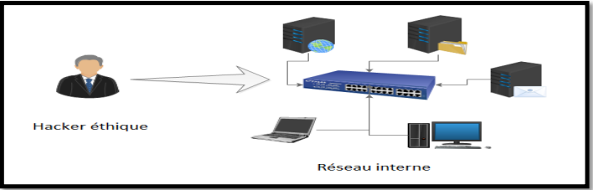

3. Environnement de tests d’intrusions

Il existe différents outils pour mener un test d’intrusion, parmi ces outils on trouve des systèmes d'exploitation tout-en-un qui embarquent un nombre important d’outils nécessaires pour réaliser des tests d’intrusion, parmi ces outils on trouve :

- GnackTrack R6 : GnackTrack est une distribution Live Linux qui peut être intégrée dans un disque dur basé sur Ubuntu pour être utilisée comme " test de pénétration " ;

- BackTrack : Basé sur linux Son objectif est de fournir une distribution regroupant l'ensemble des outils nécessaires aux tests de sécurité d'un réseau ;

- WIFISLAX : est une distribution GNU/Linux au format *.iso Wifislax qui comprend une longue liste d' outils d'audit et de sécurité prêts à l'emploi , y compris de nombreux scanners de ports et de vulnérabilités, des outils de création et de conception d'exploits , des renifleurs , des outils d'analyse médico-légale et des outils d'audit sans fil, ainsi qu'un certain nombre de lanceurs utiles ;

- Parrot OS : basée sur Debian également mais un peu moins populaire ;

- Commando VM : basée sur Windows mais qui nécessite une installation pas toujours simple ;

- Exegol : basée sur Kali mais qui tourne dans Docker. Mention spéciale pour cet environnement qui a été initialement créé par un Français, cocorico ! ;

- Kali Linux : un système d’exploitation de la distribution Linux basée sur Debian spécialement conçu pour fournir des installations pour les tests d'intrusion. Dans notre cas nous allons utiliser l'outil Kali car c'est la distribution de référence,
elle contient environ 300 outils intégrés ;

3.1 Découverte de Kali linux

L'objectif de Kali Linux est de fournir une distribution regroupant un ensemble d’outils nécessaires aux tests de sécurité d'un système d'information.

Le tableau ci-dessous représente les 20 outils les plus importants dans le package Kali Linux.

Outils | Functions
Aircrack-ng | Un renifleur de paquets pour les réseaux locaux sans fil.
Autopsy | Une interface graphique pour The Sleuth Kit, qui facilite l'exploration médico-légale des disques durs.
Armitage | Un frontal pour les outils Metasploit qui gère les stratégies d'attaque.
Burp Suite | Un système qui lance des attaques man-in-the-middle et inclut le craquage de mot de passe.
BeEF | Le Browser Exploitation Framework tente de s'introduire dans les serveurs via des sites Web.
Cisco Global Exploiter | Attaque les routeurs et commutateurs Cisco.
Ettercap | Un intercepteur de trafic conçu pour les attaques man-in-the-middle.
Foremost | Un outil de copie de disque et de récupération de fichiers en ligne de commande.
Metasploit Framework | Analyse les cibles pour les terminaux, puis construit des attaques basées sur les connaissances découvertes.
Nikto | Un scanner de vulnérabilité Web en ligne de commande.
Nmap | Un scanner “command-line network” et un “device discovery tool”.
OWASP ZAP | Le Zed Attack Proxy est un scanner de vulnérabilité Web et un intercepteur de trafic.
sqlmap | Un service de ligne de commande pour l'analyse des vulnérabilités Web et le craquage des mots de passe.
Wireshark | Un renifleur de paquets de renommée mondiale.
Hydra | Un crackeur de mot de passe.
Jean the ripper | Un craqueur de mot de passe en ligne de commande
WPScan | Un scanner de vulnérabilité pour les sites WordPress.

3.2 Installer Kali Linux avec le logiciel VMWare

3.2.1 Prérequis

- Téléchargé l’iso KALI sur le site suivant https://www.kali.org/get-kali/#kali-platforms, Ouvrez VMWare et cliquez sur "Create New Virtual Machine".

- Sélectionnez "Installer disc image file (iso)", ensuite sélectionnez le fichier ISO de kali linux que vous avez téléchargé. Cliquez sur "Next".

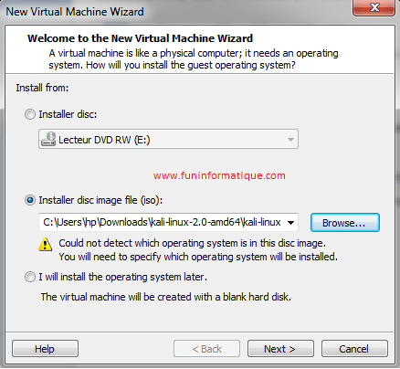

- Sélectionnez le type de système d'exploitation à installer puis entrez le nom de la machine virtuelle.
- Sélectionnez la taille maximum de l'espace de stockage que vous souhaitez utiliser pour kali linux nous recommandons 20 Go pour notre cas

3.2.2 Processus d’installation
- Type d’installation : installation graphique
- Langue : French
- Emplacement : France
- Configuration du clavier : Français
- Nom du système : Kali
- Nom de domaine : vide
- Création des utilisateur/mot de passe : MP / MP
- Partitionner les disques : Utilisé un disque entier
- Tous dans une seule partition
- Faut-il appliquer les changements sur les disques : oui
- Installer le programme de démarrage GRUP : oui
- Paramètre réseau : Network Adapter : Bridged
- Vérifier que la machine a bien accès à internet avec la commande ping

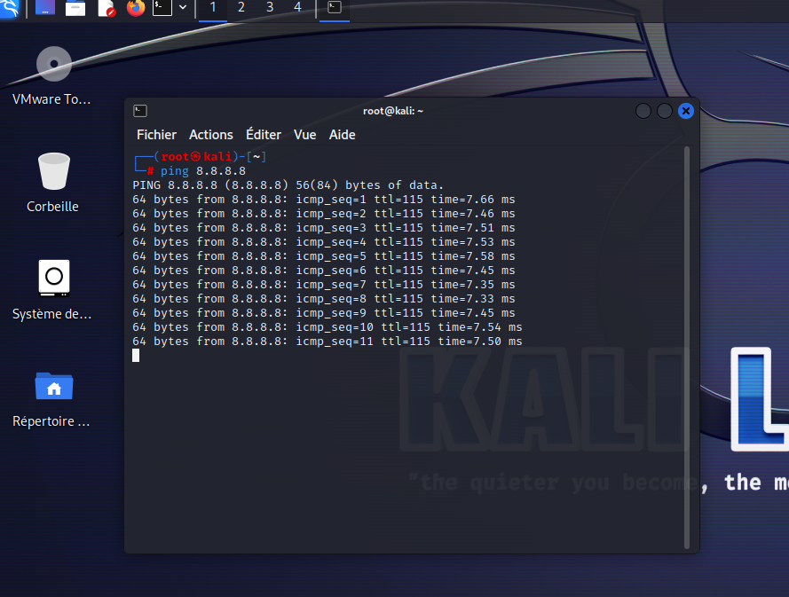

3.3 Découverte de Metaspoite

3.3.1 C’est quoi Metasploit

Pour tout pentester, Metasploit est incontournable. Grâce à ce Framework, les professionnels comme les scripts-kiddies ont accès à une large base de données de codes d’exploitation relativement fiables. Il suffit de quelques lignes de commandes, pour exploiter des vulnérabilités parfois critiques

3.3.2 Principales fonctionnalités

Metasploit est annoncé comme une plateforme de pentest permettant de découvrir, valider et exploiter des failles de sécurité. De plus, ce projet propose une interface simplifiée à l’extrême qui permet même aux plus novices d’exploiter des vulnérabilités en quelques commandes
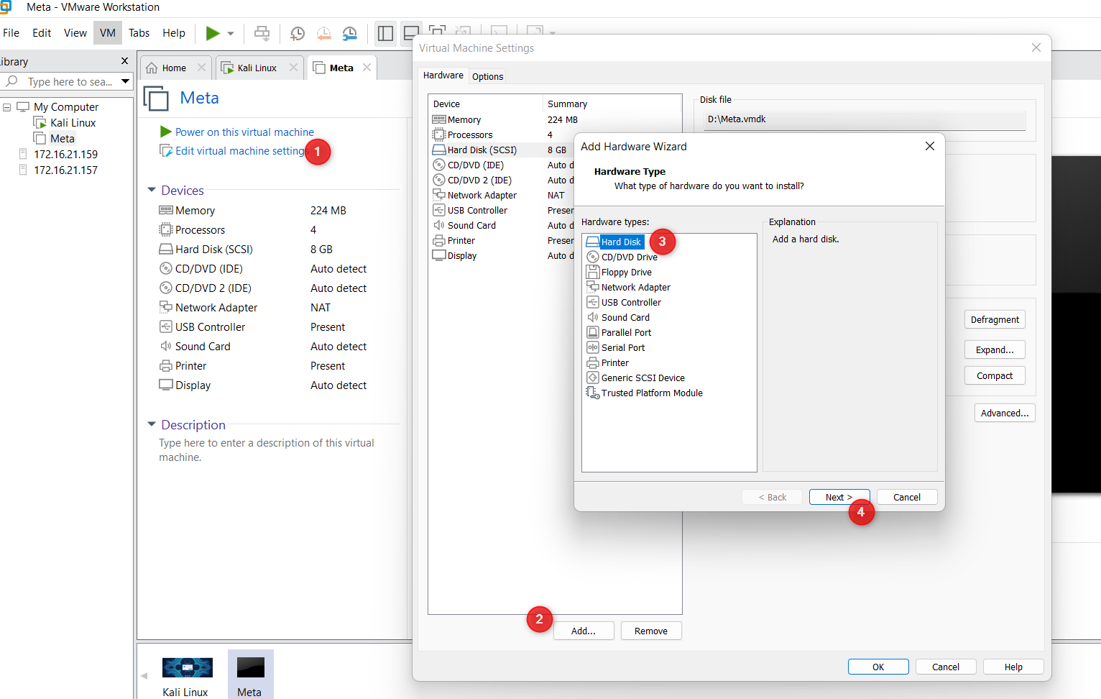

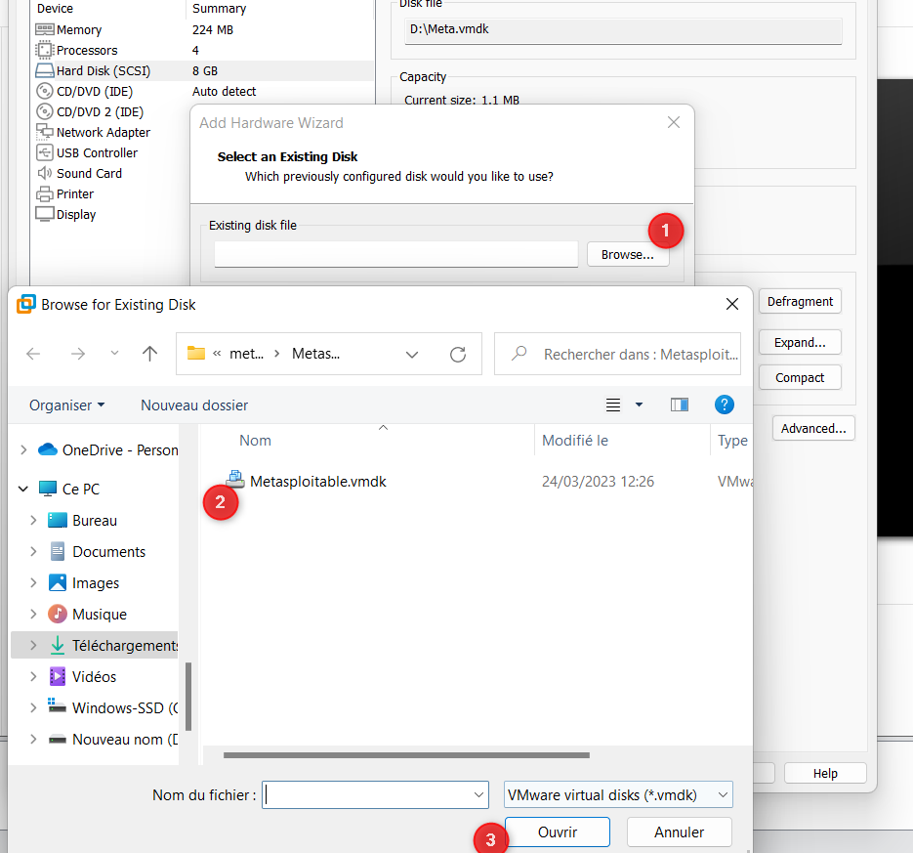

II. Les étapes d’un test d’intrusion et de vulnérabilité

La première chose avant de commencer le test de pénétration sur une cible, est de confirmer que nous avons bien les permissions d'attaquer la cible.
Le test d’intrusion est réparti en cinq étapes que nous allons détailler ci-dessous

1.La collète d’informations
La collète d’informations est l'acte de recueillir des informations sur la cible pour mieux planifier son attaque, ce type de test de pénétration est le seul qu’on peut effectuer sur n'importe quel site web ou cible qu’on souhaite pénétrer.
Puisque la collecte d'informations n'est pas illégale, il y a deux façons de procéder pour faire la collecte d'informations : de manière active en interagissant directement avec notre cible, ou de manière passive, sans interagir avec la cible.
Exemple : Disons que vous voulez collecter des informations sur une page Facebook.
Vous pouvez le faire activement en visitant la page Facebook et en obtenant toute l'information possible de la page Facebook elle-même, ou passivement, en allant sur un autre site web qui parle de Facebook afin d’obtenir des informations sur Facebook à partir de cet autre site. Vous avez alors effectué une collecte passive d'informations.

1.1 Obtenir l'adresse IP

1.1.1 En utilisant ping

La commande ping envoie un datagramme par seconde et imprime une ligne de résultat pour chaque réponse reçue. Elle calcule les allers-retours et les statistiques de perte de paquets, et affiche un bref récapitulatif à la fin.
Ping google.fr

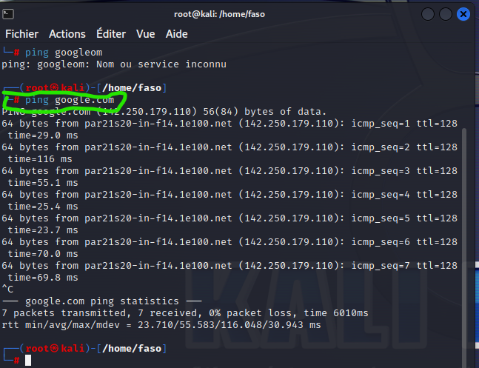

1.1.2 En utilisant Whois

Whois permet de consulter les bases de données des noms de domaine disponibles.

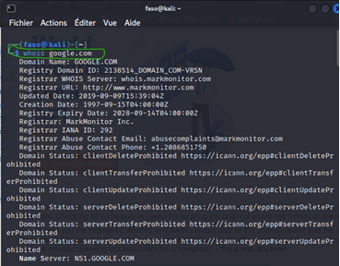

1.1.3 Utiliser Nslookup + nom du site :

La boîte de dialogue NSLOOKUP permet d'interroger les serveurs de noms afin de localiser les informations sur les nœuds réseau, d'examiner le contenu d'une base de données d'un serveur de noms ou d'établir l'accessibilité des serveurs de noms

nslookup insta.fr

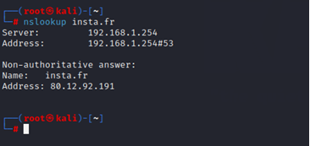

1.3 Utiliser le site ipinfo.info

Ipinfo.info offre un service gratuit permettant d'obtenir l'adresse IP d'un site internet ainsi que des mails.

Taper le nom du site dans check :

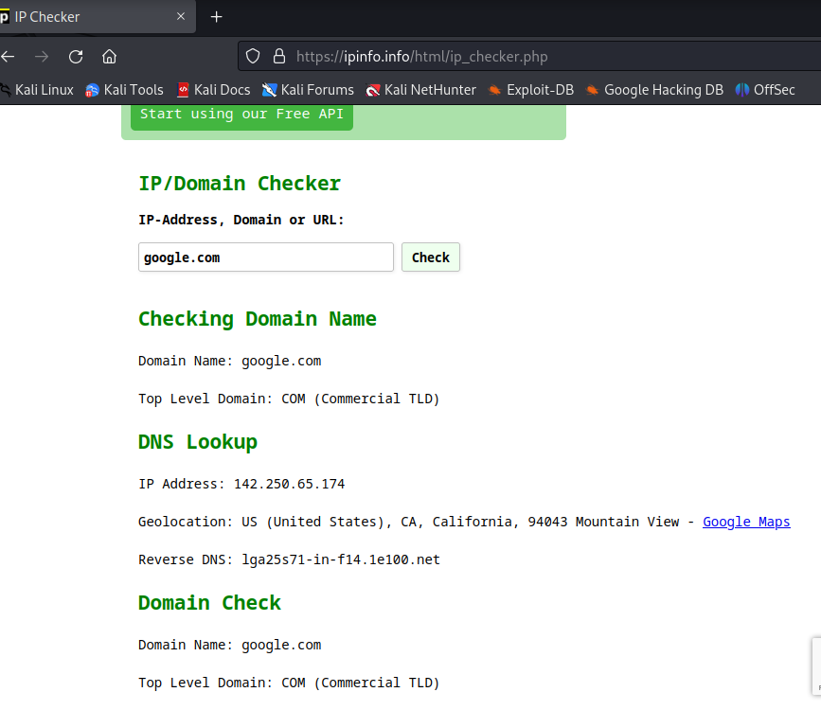

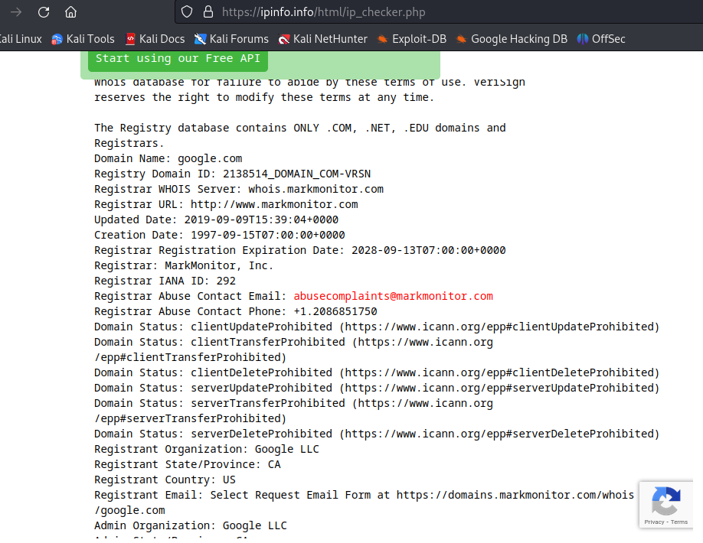

2- L’analyse ou le scanning
Le scanning est une forme plus approfondie de collecte d'informations utilisant des outils techniques, pour trouver des ouvertures dans les cibles et dans les systèmes que l’on attaque.

Ces ouvertures peuvent être des passerelles, des ports ouverts, des systèmes d'exploitation que la cible exécute et ainsi de suite.
Dans cette étape, nous effectuons également une analyse de vulnérabilité qui consiste simplement à rechercher les logiciels vulnérables, dont le système ou le réseau cible, qui pourraient éventuellement être exploités après la collecte et l'analyse des informations.

2-1 Collecte des informations et scanne de n’importe quel site avec whatweb ?

Whatweb est un outil en ligne de commande disponible sous Linux/WSL capable d'extraire des informations cachées d'un site Internet. C’est un projet Open Source disponible sur GitHub.

whatweb google.com -v

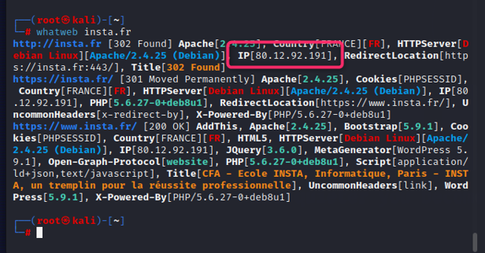

2.2 Collecte d'e-mails à l'aide de theHarvester et Hunter.io

2.2.1 TheHarvester

C’est un outil qui est développé en Python. Cet outil peut être utilisé pour recueillir des informations sur les emails, les sous-domaines, les hôtes, les noms d'employés, les ports ouverts et les bannières à partir de différentes sources publiques comme les moteurs de recherche tels que Shodan, les serveurs de clés PGP (Pretty Good Privacy, permet d'envoyer des e-mails chiffrés et de chiffrer des fichiers sensibles). Cet outil peut être utilisé en reconnaissance passive par toute personne qui a besoin de savoir ce qu'un attaquant peut voir sur une organisation.

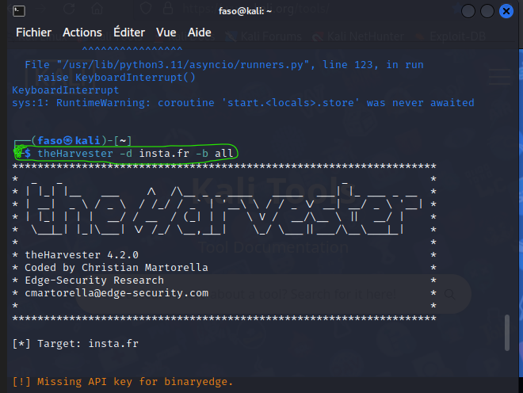 | 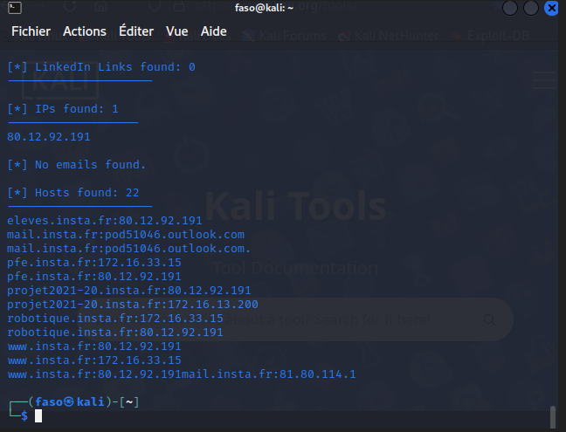

2.2.2 Hunter.io

Il permet de trouver les adresses emails professionnelles en quelques secondes. C’est une plateforme qui permet de partir à la chasse des adresses emails de différentes cibles.

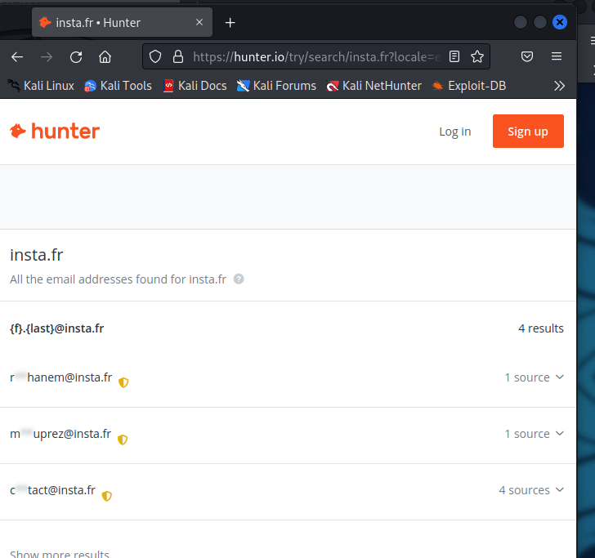

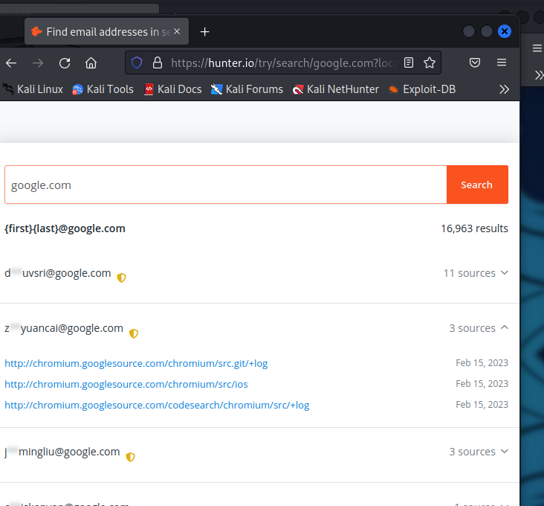

Mais que se passe-t-il si certains de ces outils cessent de fonctionner ou s'ils deviennent obsolètes ?

Il n’est pas bon de dépendre de certains outils. Si un outil cesse de fonctionner, il faut trouver un moyen d'accomplir la tâche, soit en utilisant d'autres outils, soit en créant cet outil nous-mêmes.
Heureusement, il existe un grand nombre d'outils que l’on peut télécharger en ligne et utiliser. Linux et Github peuvent aider à trouver et à télécharger ces outils de test d’intrusion.
Il suffit donc de Taper dans la barre de recherche « Information Gathering Tools » ou en français « outils de collecte d'informations ».

Nous avons choisi d’utiliser Sherlock et Red_Hawk pour traquer les comptes des médias sociaux.

2.3 Sherlock

Sherlock permet de retrouver à partir d’un nom d’utilisateur, les autres comptes utilisés avec le même nom d’utilisateur.

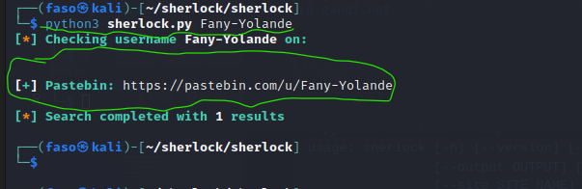

2.4 Red_Hawk

Red Hawk est un outil gratuit et open-source disponible sur GitHub. Il permet d’analyser les sites Web pour recueillir des informations et trouver des vulnérabilités. Red Hawk est écrit en PHP. Il utilise un script PHP pour faire de la reconnaissance. Red Hawk est si puissant qu'il peut détecter le système de gestion de contenu lors de la numérisation, il peut détecter l'adresse IP, il peut détecter l'enregistrement du serveur Web…

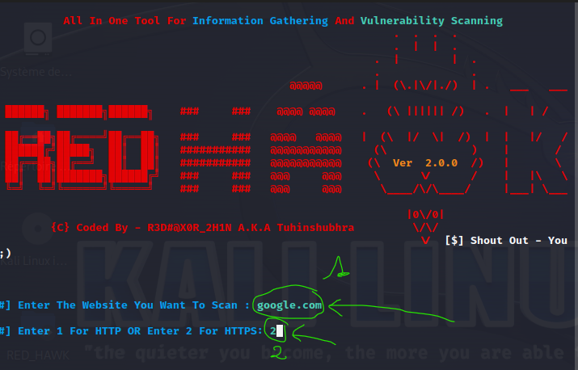

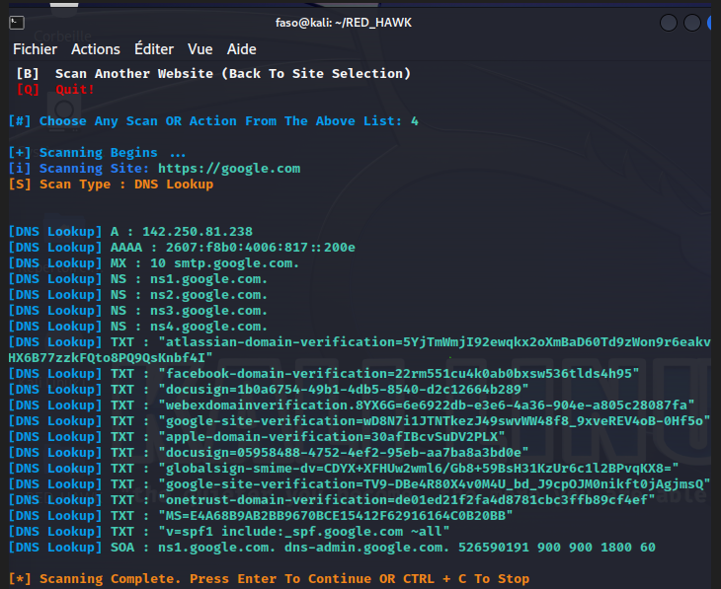

2-5 ARP et NetDiscover

2.5.1 ARP
Comme « Adress Resolution Protocol », cet outil permet de faire le lien entre une adresse IP d'une carte réseau et une adresse matérielle dite adresse MAC. Plus précisément, son but est, à partir d'une adresse IP connue d'une machine, d’obtenir son adresse MAC et ainsi pouvoir envoyer notre trame.
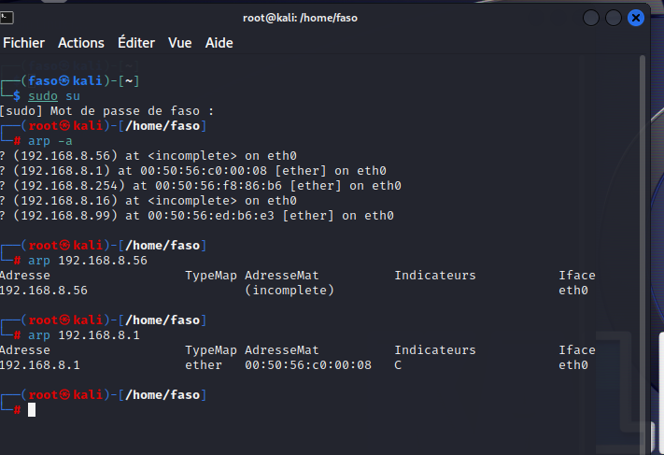

2.5.2 Netdiscover
Est un outil de mapping réseau qui fonctionne via des requêtes ARP et non via l’IP comme la plupart des outils. Il n’est surement pas le seul à utiliser cette méthode mais il est plutôt simple d’utilisation et de fonctionnement.

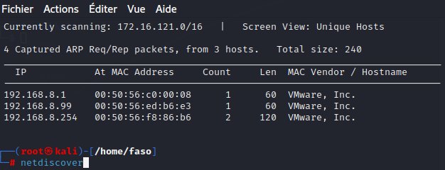

3- Accéder/exploiter
Après avoir gagné l’accès le hacker va essayer de causer des dommages en utilisant différentes techniques d’attaque telles que :
- IP spoofing qui permettra d’envoyer a une machine des paquets semblant provenir d’une autre machine que celle utilisée par le hacker
- Les attaques par déni de service qui pourront arrêter le fonctionnement du système cible.
Les informations recueillies dans la phase un et deux permettent de prendre le contrôle d'un nombre quelconque d'appareils cibles.
Obtenir l'accès aux appareils cibles permet de voler des données de leurs systèmes ou d'utiliser ces appareils pour attaquer d'autres appareils sur le même réseau.
Généralement, après cette étape, vous pouvez considérer que les tests de pénétration sont réussis puisque, vous avez réussi à obtenir l'accès à un système cible.
Cependant, ce n'est pas la dernière étape d'un test de pénétration.
L'exploitation vient après …

4- Le maintien de l’accès
Cette étape ainsi que la cinquième étape est parfois une option, vous n'avez pas toujours besoin de réaliser ces dernières étapes car le client peut se soucier uniquement de savoir si son système est impénétrable.
Cependant, le maintien de l'accès est généralement une étape importante et cela se fait généralement en installant des portes dérobées, backdoors et en installant des rootkit. Une porte dérobée et les rootkit sont tout simplement des programmes qui permettent d'accéder à cette cible à tout moment, sans avoir besoin de l'exploiter à nouveau. La connexion se fait simplement à la porte dérobée, plantée dans le système cible.

5- Couvrir les traces
C’est la dernière étape du test de pénétration. Elle consiste simplement à supprimer toutes les preuves qu'une attaque a eu lieu. Cela peut impliquer de supprimer ou de cacher des fichiers, d'éditer les logs ou en gros, d'annuler tout changement que vous avez effectué sur le système pendant que l'attaque avait lieu.

III. Cas pratique

1. Principe du projet

Le principe de notre projet est d’exploiter une faille de sécurité (backdor) d’une machine cible (metasloite) dans le but de prendre contrôle sur la machine.
Nous allons commencer par définir ces deux concepts que nous jugeons utile pour la suite du TP.
Un exploit : est un bout de code qui va nous permettre d’exploiter une vulnérabilité sur une machine distante ou n’importe quel appareil sur notre réseau

Un payload : c’est un code que nous allons exploiter sur la machine cible soit pour prendre le contrôle ou créer d’autre vulnérabilités

2. Réalisation du test d'intrusion interne

Nous entamons maintenant la partie réalisation du test d’intrusion en nous appuyant sur des imprimés d’écrans pour la description des résultats.

- Déterminer les hôtes actifs sur notre réseau ainsi que leurs adresse IP

Sudo netdiscover
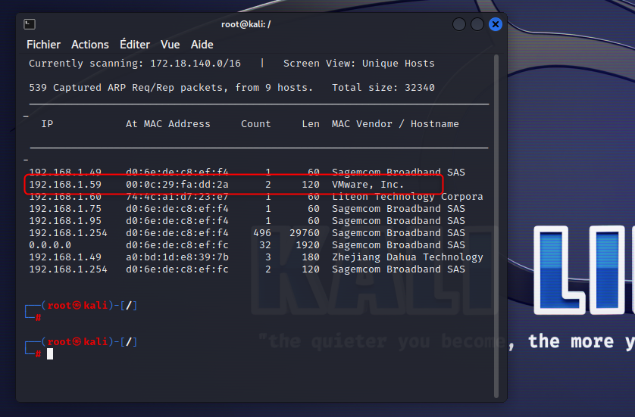

- Nous allons utiliser Kali linux pour faire un scan de port pour la machine victime (metasploit) qui a pour adresse IP 192.168.1.59 avec la commande suivante :
nmap -Sv -O -T5 192.168.1.59

- -sV : Permet de définir les noms de logiciel ainsi que la version installée sur le port
- -O : permet la visualisation du système d'exploitation des machine interceptées.
- -T5 : signifie la vitesse du scan (T5 est la vitesse maximale).

Après l'exécution de la commande précédente nous aurons le résultat suivant :

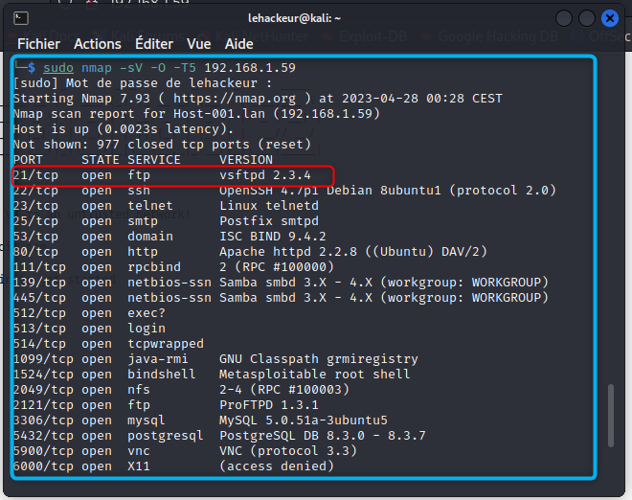

- Pour lancer la console Metasploit nous utilisons la commande msfconsole

Cette commande permet d’activer et configurer la base de donner Metasploit

# service postgresql start
# msfdb init
# msfconsole
msf> db_status
[*] postgresql connected to msf3

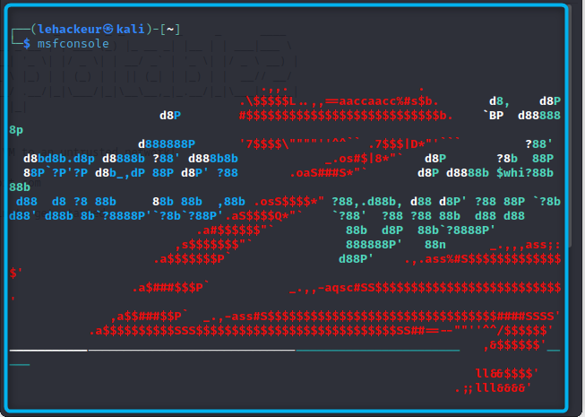

Nous allons exploiter cette donnée en essayant de trouver une faille liée à cette version de logiciel. Pour cela il est possible d’interroger directement la base de données metaspointe.

- Faire une recherche pour savoir si le logiciel est disponible dans la base de données de metaspoit

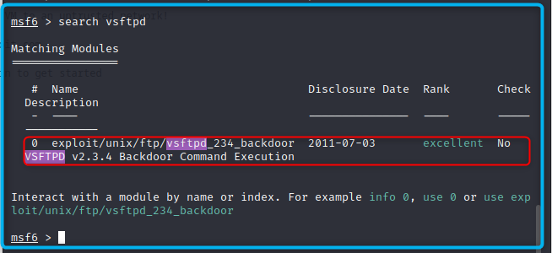

- On voit qu’un exploit a été détecté, cet exploit est écrit par un développeur
Pour avoir plus d’information on s’appuie sur la commande info

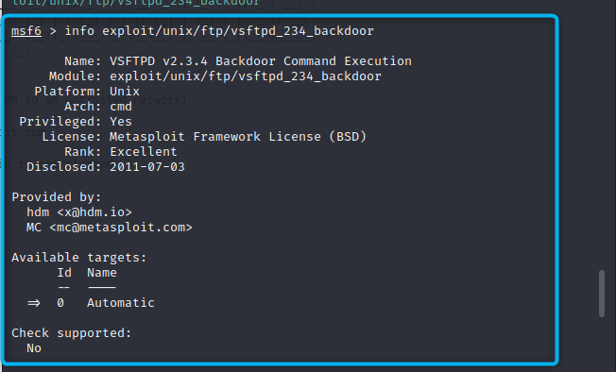

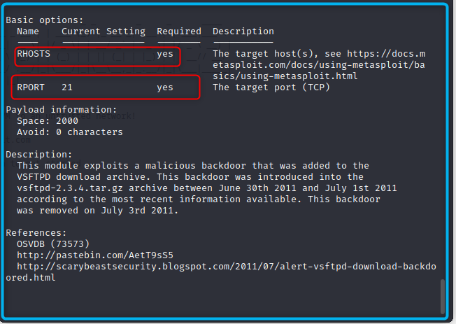

- Ce que nous devons faire ici c’est définir des options :
RHOST pour mentionner l’hôte distant que l’on veut cibler
RPORT pour préciser le n° de port d’attaque.

- Avant de définir la valeur RHOST, on doit sélectionner l’exploite avec la commande use

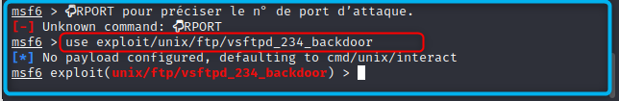

- On peut fixer ces paramètres à l’aide du mot-clé set, en mentionnant le nom du paramètre et sa valeur :

msf > set RHOST 192.168.1.59

- Dès lors que le cadre de l’exploit est fixé, on peut alors demander à Metasploit de l’exécuter via l’instruction ci-dessous :

msf > exploit

Nous voyons là un message de bienvenue du logiciel Vsf
- Il y’a un pont de communication entre les machines

Conclusion

Notre projet a consisté en la réalisation d'un test d'intrusion interne en utilisant les mêmes outils et techniques que les hackers, afin d'exploiter et mettre en évidence les failles de la machine ciblée dans le but de proposer une solution de sécurité performante qui va limiter ces menaces informatiques.

